
开源软件DLNA模块详解

作 者： | 丁 杰
审 核： | 2019年 08月 09日
批 准： | 2019年 08月 09日

目 录
0 版本记录 3
1 概述 3
1.1 背景 3
1.2 参考资料 3
2 模块（或CBB）总体设计 3
2.1 模块描述 3
2.2 可靠性设计 4
2.3 可测试性设计 4
2.4 安全性设计（可选） 4
2.5 接口设计 4
2.6 数据描述 5
2.7 函数定义/类定义 9
2.8 关键技术说明 10
3 模块(或CBB)设计 10
3.1 模块组成 10
3.2 UDHCPD工作流程 10
3.3 功能划分 12
3.4 udhcpd功能实现 12

版本记录
序号 | 版本号 | 生成时间 | 主 要 修 改 记 录 | 作者 | 备注
1 | RA | 2019.08.09
2
3
4

概述

背景
DLNA的全称是DIGITAL LIVING NETWORK ALLIANCE(数字生活网络联盟)， 其宗旨是Enjoy your music, photos and videos, anywhere anytime， DLNA(Digital Living Network Alliance) 由索尼、英特尔、微软等发起成立、旨在解决个人电脑，消费电器，移动设备在内的无线网络和有线网络的互联互通；
DLNA并不是创造技术，而是形成一种解决的方案，一种大家可以遵守的规范。所以，其选择的各种技术和协议都是当前所应用很广泛的技术和协议；

Tips: DLNA 意在解决PC、家电、移动设备在局域网内的多媒体（音频，视频，图片）共享

工作原理

DLNA 协议栈架构
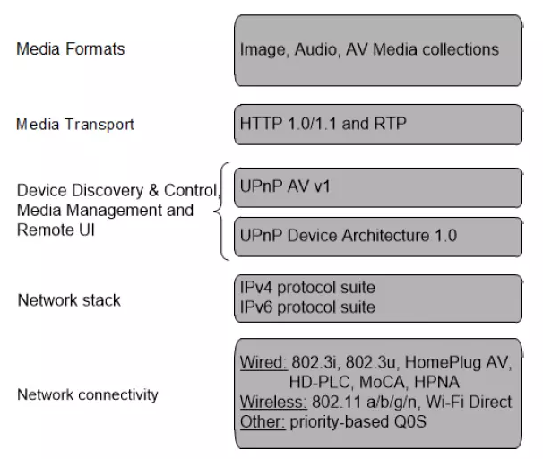
从下往上依次介绍：

NetWorking Connectivity
网络互联方式：包括物理连接的标准，有有线的，比如符合IEEE802.3标准的Ethernet；有无线的，比如符合IEEE802.11a/g标准的WiFi等。

NetWorking Stack
网络协议栈：DLNA 的网络协议包括 IPv4 和 IPv6；

Device Discovery&Control
设备的发现跟控制是DLNA的基础协议框架层，是DLNA非常重要的一层。DLNA用UPnP协议来实现设备的发现和控制；

Media Management
媒体管理包括媒体内容的识别、管理和分发。UPnP Audio/Video (AV) 技术用来解决 DLNA 设备的多媒体管理。

DLNA与UPNP
DLNA协议是建立在UPnP协议的基础上的，它依靠UPnP协议来完成设备的搜索、发现和控制，DLNA协议在此基础上对多媒体设备进行了更加详细的分类和约束，它其实更像是UPnP协议的一个子集。相比于UPnP协议，它更加专注于解决多媒体内容的共享的架构；

UPnP 协议栈
UPnP 协议栈基于标准IP协议，脱离底层的网络介质。主要由包含：TCP/IP（Transmission Control Protocol/Internet Protocol,传输控制协议/因特网协议）、HTTP（HyperText Transfer Protocol，超文本传输协议）、SSDP（Simple Service Discovery Protocol，简单服务发现协议）、GENA（General Event Notification Architecture，通用事件通知架构）、SOAP（Simple Object Access Protocol，简单对象访问协议）和XML（Extensible Markup Language，可扩展标记语言）等协议规范；
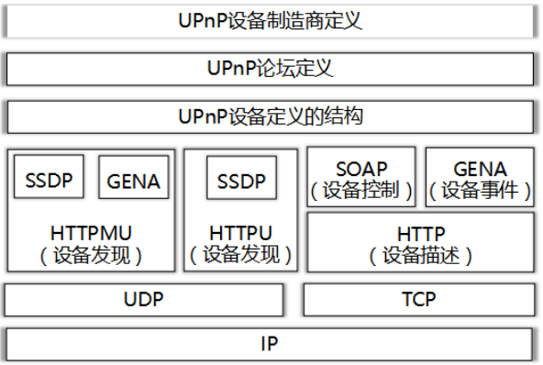
特别HTTPU和HTTPMU中的“U”是UDP，指它们不使用TCP/IP作为传送信息的方式，而是采用非可靠的UDP/IP方式传送信息，协议格式基本与HTTP相同。HTTPMU的“M”是Multicast（广播），表示HTTPMU使用UDP的IP广播发送，不需要接收方响应信息，对应SSDP NOTIFY广播。而HTTPU发送的信息则需要接收方发送回执， 对应SSDP M-SERARCH消息；
UPnP 具体工作又分为四步：发现、描述、控制、事件；

UPnP 设备类型 和 服务类型
设备类型，如下表
设备类型 | 表示文字
UPnP_RootDevice | upnp:rootdevice
UPnP_InternetGatewayDevice1 | urn:schemas-upnp-org:device:InternetGatewayDevice:1
UPnP_WANConnectionDevice1 | urn:schemas-upnp-org:device:WANConnectionDevice:1
UPnP_WANDevice1 | urn:schemas-upnp-org:device:WANConnectionDevice:1
UPnP_WANIPConnection1 | urn:schemas-upnp-org:device:WANConnectionDevice:1
UPnP_Layer3Forwarding1 | urn:schemas-upnp-org:service:WANIPConnection:1
UPnP_WANConnectionDevice1 | urn:schemas-upnp-org:service:Layer3Forwarding:1

UPnP 网络中的设备可提供四种服务（Service），如下表：
服务类型 | 表示文字 | 解释
UPnP_MediaServer1 | urn:schemas-upnp-org:device:MediaServer:1 | UPnP AV MediaServer Device（MSD）：至少包含ContentDirectory和ConnectionManager两种服务；
UPnP_MediaRenderer1 | urn:schemas-upnp-org:device:MediaRenderer:1 | UPnP AV MediaRenderer Device（MRD）：至少包含RenderingControl和ConnectionManager两种服务
UPnP_ContentDirectory1 | urn:schemas-upnp-org:service:ContentDirectory:1 | 可获取多屏设备上可访问的媒体内容
UPnP_RenderingControl1 | urn:schemas-upnp-org:service:RenderingControl:1 | 可调节多屏设备上的音量，声音，静音等
UPnP_ConnectionManager1 | urn:schemas-upnp-org:service:ConnectionManager:1 | 可提供所支持的传输协议信息及多屏设备的MIME格式信息
UPnP_AVTransport1 | urn:schemas-upnp-org:service:AVTransport:1 | 可控制多屏设备上的媒体play，pause，seek，stop等

UPnP 发现
发现是 UPnP 网络工作的第一步。 当一个设备加入到网络中，UPnP 的发现协议允许该设备向网络上的 Control Points(CPs)通知(advise)自己拥有的服务。类似地，当一个控制点加入到网络中的时候，它也能够搜索到网络中存在的、感兴趣的设备。设备主动通知或者被动响应时提供的信息仅包含少量的设备信息；比如，类型、uuid和指向更详细信息的URL；
Discovery architecture 如下图所示：
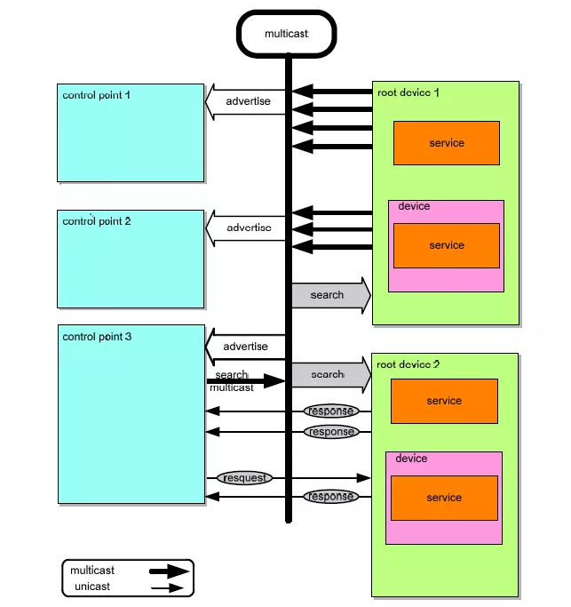
UPnP 检测协议是基于简单服务发现协议（SSDP）的；SSDP即Simple Sever Discovery Protocol，简单服务发现协议，此协议为网络客户提供一种无需任何配置、管理和维护网络设备服务的机制。此协议采用基于通知和发现路由的多播发现方式实现；
SSDP有两种发现方式，如上图所示：

主动通知方式
主动通知方式：当设备加入到网络中，向网络上所有控制点通知它所提供的服务，通知消息采用多播方式；

UPnP AV MediaServer Device（MSD） 设备加入， 主动通告：
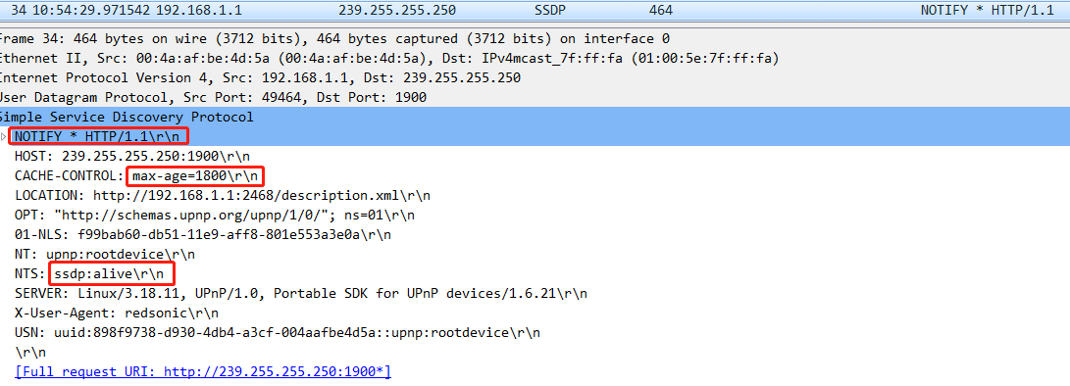
报文字段解释
M-SEARCH * HTTP/1.1 | 请求头 不可改变
HOST | 设置为协议保留多播地址和端口，必须是：239.255.255.250:1900（IPv4）或FF0x::C(IPv6
CACHE-CONTROL | max-age指定通知消息存活时间，如果超过此时间间隔，控制点可以认为设备不存在 （如：max-age=1800）
LOCATION | 包含根设备描述得URL地址 device 的webservice路径  如：http://192.168.1.1:2468/description.xml)
NT | Notify Target: 设置服务通告的目标
NTS | 表示通知消息的子类型；
SERVER | 包含操作系统名，版本，产品名和产品版本信息
USN | 表示不同服务的统一服务名，它提供了一种标识出相同类型服务的能力， 如：
USN | 根/启动设备 uuid:f7001351-cf4f-4edd-b3df-4b04792d0e8a::upnp:rootdevice
USN | 连接管理器  uuid:f7001351-cf4f-4edd-b3df-4b04792d0e8a::urn:schemas-upnp-org:service:ConnectionManager:1
USN | 内容管理器  uuid:f7001351-cf4f-4edd-b3df-4b04792d0e8a::urn:schemas-upnp-org:service:ContentDirectory:1

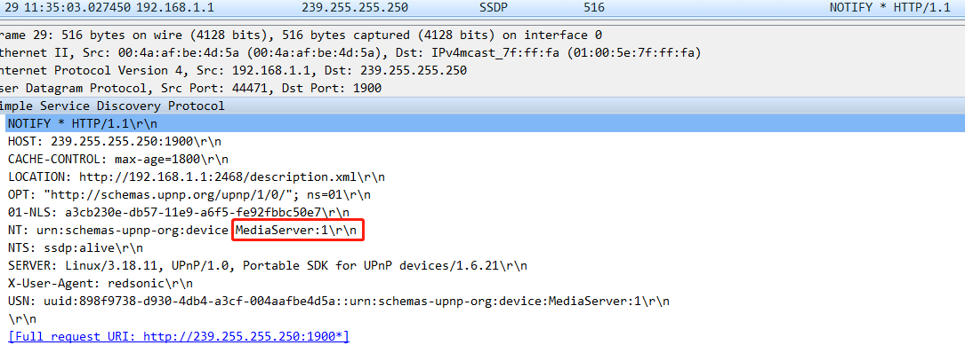
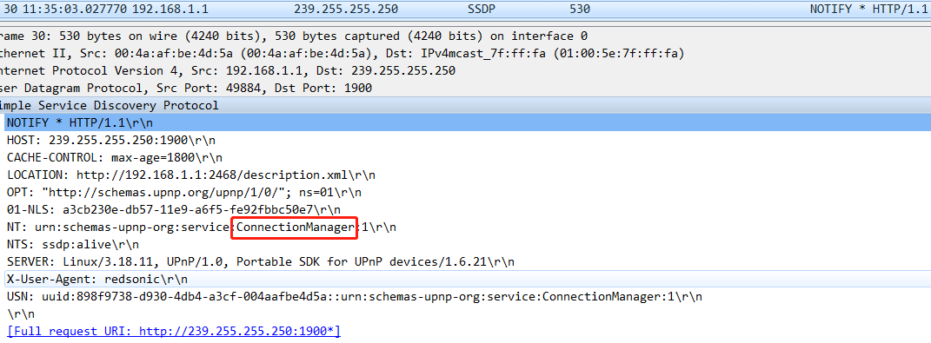
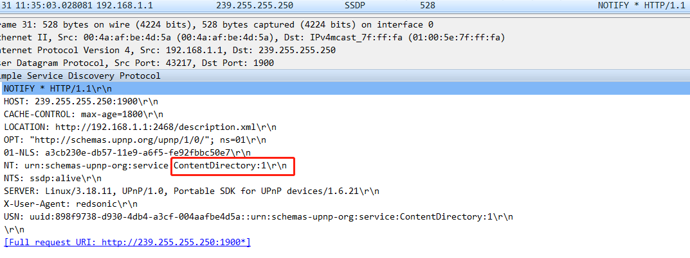

UPnP AV MediaRenderer Device（MRD）设备加入，主动通告：
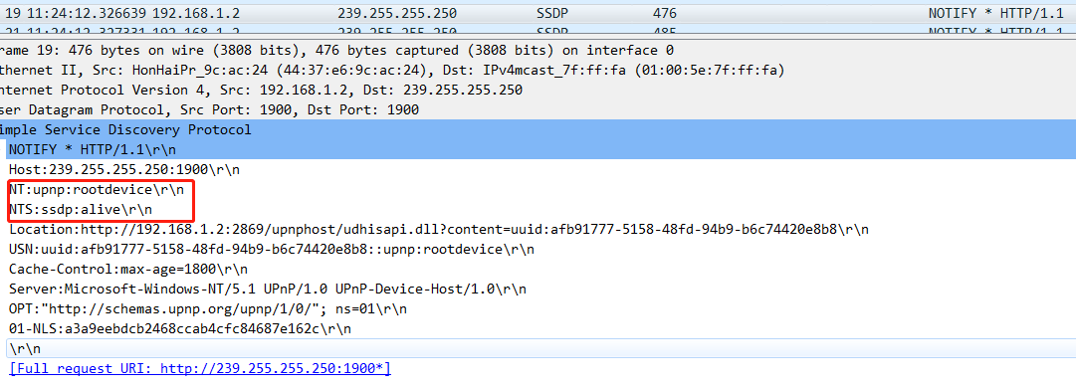

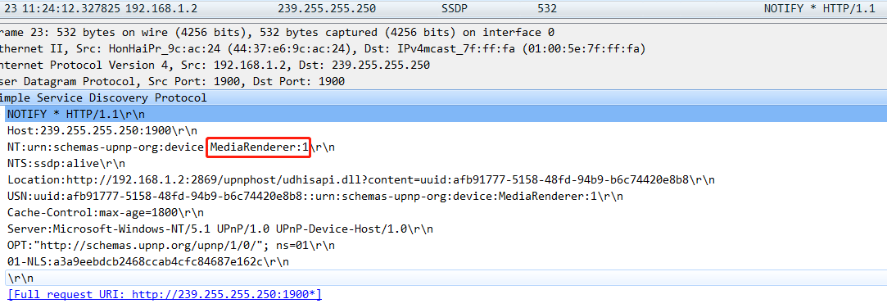
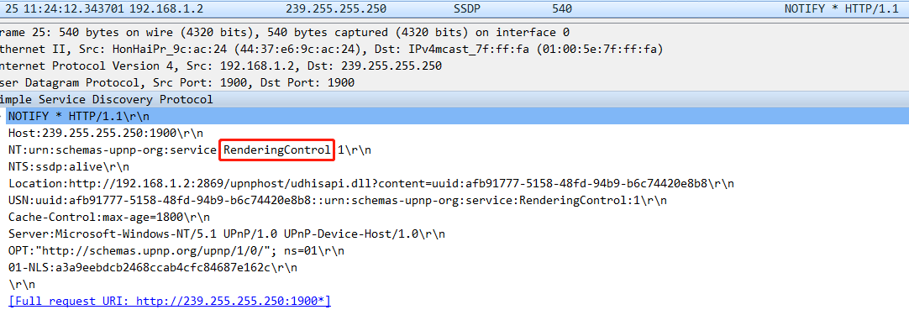

搜索响应方式
当一个控制点加入到网络中，在网络搜索它感兴趣的所有设备和服务，搜索消息采用多播方式发送，而设备针对搜索的响应则是使用单播方式发送

按照协议的规定，当一个控制点（CP）接入网络的时候，它可以向一个特定的多播地址的 SSDP 端口( 比如IPv4环境下，多播地址是239.255.255.250，端口号是1900 )使用M-SEARCH方法发送“ssdp:discover”消息；
控制点接入网络（比如PC 打开media player），如下图所示：
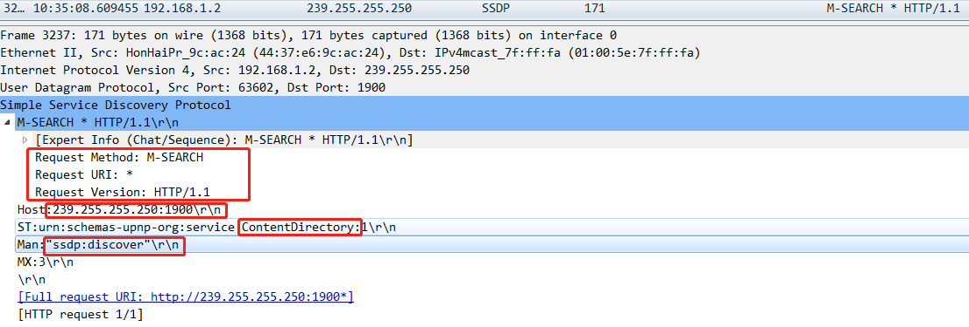

报文字段解释如下表：
M-SEARCH * HTTP/1.1 | 请求头 不可改变
HOST: | 设置为协议保留多播地址和端口，必须是：239.255.255.250:1900（IPv4）或FF0x::C(IPv6
ST | Search target, 设置服务查询的目标，它必须是下面的类型：
ST | ssdp:all 搜索所有设备和服务
ST | upnp:rootdevice 仅搜索网络中的根设备
ST | uuid:device-UUID 查询UUID标识的设备
ST | urn:schemas-upnp-org:device:device-Type:version 查询device-Type字段指定的设备类型；
ST | urn:schemas-upnp-org:service:service-Type:version 查询service-Type字段指定的服务类型；
MAN | 设置协议查询的类型，必须是：ssdp:discover
MX | 设置设备响应最长等待时间，设备响应在0和这个值之间随机选择响应延迟的值。这样可以为控制点响应平衡网络负载

当设备监听到这个保留的多播地址上由控制点发送的消息的时候，设备会分析控制点请求的服务，如果自身提供了控制点请求的服务，设备将通过单播的方式直接响应控制点的请求；
Root device监听1900后，响应PC请求，并回复自己位置，如下图所示：
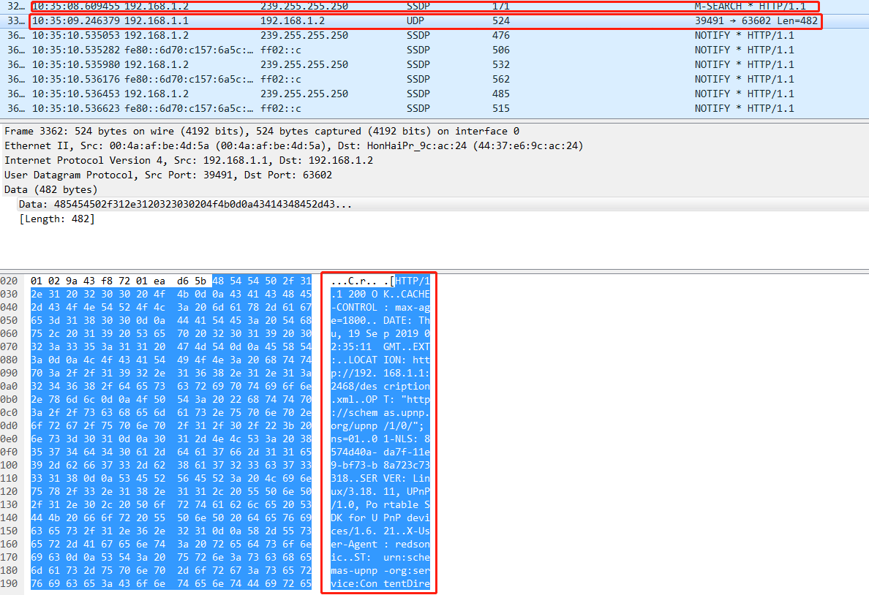
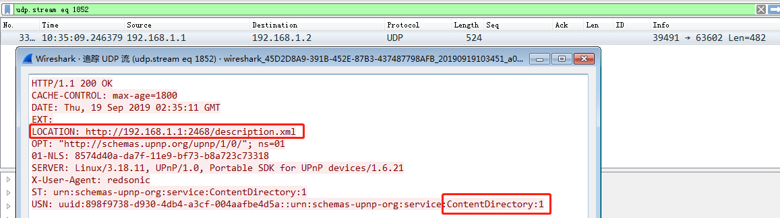

UPnP 描述
控制点发现设备之后仍然对设备知之甚少，仅能知道UPnP类型，UUID和设备描述URL。为了进一步了解设备和服务，需要获取并解析XML描述文件。描述文件有两种类型：设备描述文档(DDD)和服务描述文档(SDD)；

设备描述文档：
设备描述文档是对设备的基本信息描述，包括厂商制造商信息、设备信息、设备所包含服务基本信息等； 设备描述采用XML格式，可以通过HTTP GET请求获取。其链接为设备发现消息中的Location。如上述设备的描述文件获取请求为 http://192.168.1.1:2468/description.xml
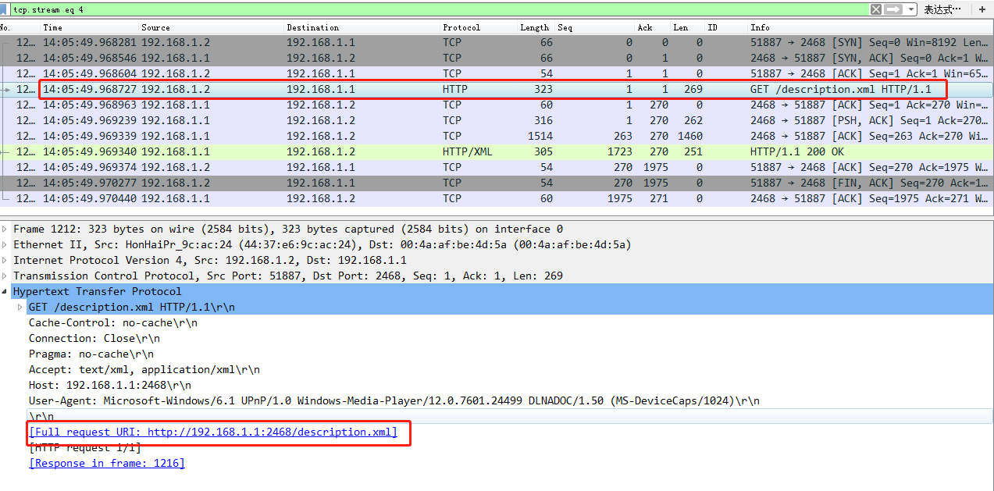
响应的报文为：
HTTP/1.1 200 OK
CONTENT-LENGTH: 1711
CONTENT-TYPE: text/xml
DATE: Fri, 20 Sep 2019 06:05:54 GMT
LAST-MODIFIED: Fri, 20 Sep 2019 06:05:52 GMT
SERVER: Linux/3.18.11, UPnP/1.0, Portable SDK for UPnP devices/1.6.21
X-User-Agent: redsonic
CONNECTION: close

<?xml version="1.0"?>
<root xmlns="urn:schemas-upnp-org:device-1-0">
<specVersion>
<major>1</major>
<minor>0</minor>
</specVersion>
<device>
<deviceType>urn:schemas-upnp-org:device:MediaServer:1</deviceType>
<friendlyName>............: 1</friendlyName>
<manufacturer>GeeXboX Team</manufacturer>
<manufacturerURL>http://ushare.geexbox.org/</manufacturerURL>
<modelDescription>GeeXboX uShare : UPnP Media Server</modelDescription>
<modelName>Windows Media Connect Compatible (uShare)</modelName>
<modelNumber>001</modelNumber>
<modelURL>http://ushare.geexbox.org/</modelURL>
<serialNumber>GEEXBOX-USHARE-01</serialNumber>
<UDN>uuid:898f9738-d930-4db4-a3cf-004aafbe4d5a</UDN>
<serviceList>
<service>
<serviceType>urn:schemas-upnp-org:service:ConnectionManager:1</serviceType>
<serviceId>urn:upnp-org:serviceId:ConnectionManager</serviceId>
<SCPDURL>/web/cms.xml</SCPDURL>
<controlURL>/web/cms_control</controlURL>
<eventSubURL>/web/cms_event</eventSubURL>
</service>
<service>
<serviceType>urn:schemas-upnp-org:service:ContentDirectory:1</serviceType>
<serviceId>urn:upnp-org:serviceId:ContentDirectory</serviceId>
<SCPDURL>/web/cds.xml</SCPDURL>
<controlURL>/web/cds_control</controlURL>
<eventSubURL>/web/cds_event</eventSubURL>
</service>
<service>
<serviceType>urn:microsoft.com:service:X_MS_MediaReceiverRegistrar:1</serviceType>
<serviceId>urn:microsoft.com:serviceId:X_MS_MediaReceiverRegistrar</serviceId>
<SCPDURL>/web/msr.xml</SCPDURL>
<controlURL>/web/msr_control</controlURL>
<eventSubURL>/web/msr_event</eventSubURL>
</service>
</serviceList>
<presentationURL>/web/ushare.html</presentationURL>
</device>
<URLBase>http://192.168.1.1:2468/</URLBase>
</root>

服务描述文档：
关于服务的UPnP描述定义了 Action 及其参数，还有状态变量及其数据类型、取值范围和事件特征。每个服务必须包含 0 或多个Action，每个Action必须包含 0 或多个参数，每个参数要么是输入参数要么是输出参数，每个参数对应一个状态变量，每个服务有 1 或多个状态变量
比如ContentDirectory服务：
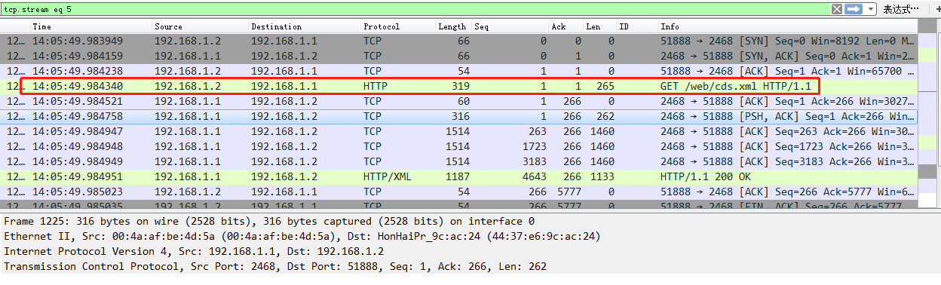
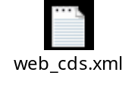

UPnP 控制
UPnP 的设备控制是基于 SOAP 协议的，SOAP（Simple Object Access Protocol）即简单对象访问协议，是交换数据的一种协议规范，是一种轻量的、简单的、基于XML（标准通用标记语言下的一个子集）的协议，它被设计成在WEB上交换结构化的和固化的信息。在 UPnP 中控制点会向设备的服务发出 Action，并接收结果或错误返回，该动作、结果和错误封装在SOAP中，通过HTTP 请求发送，并通过 HTTP 响应接收；
如下图，浏览流媒体列表：
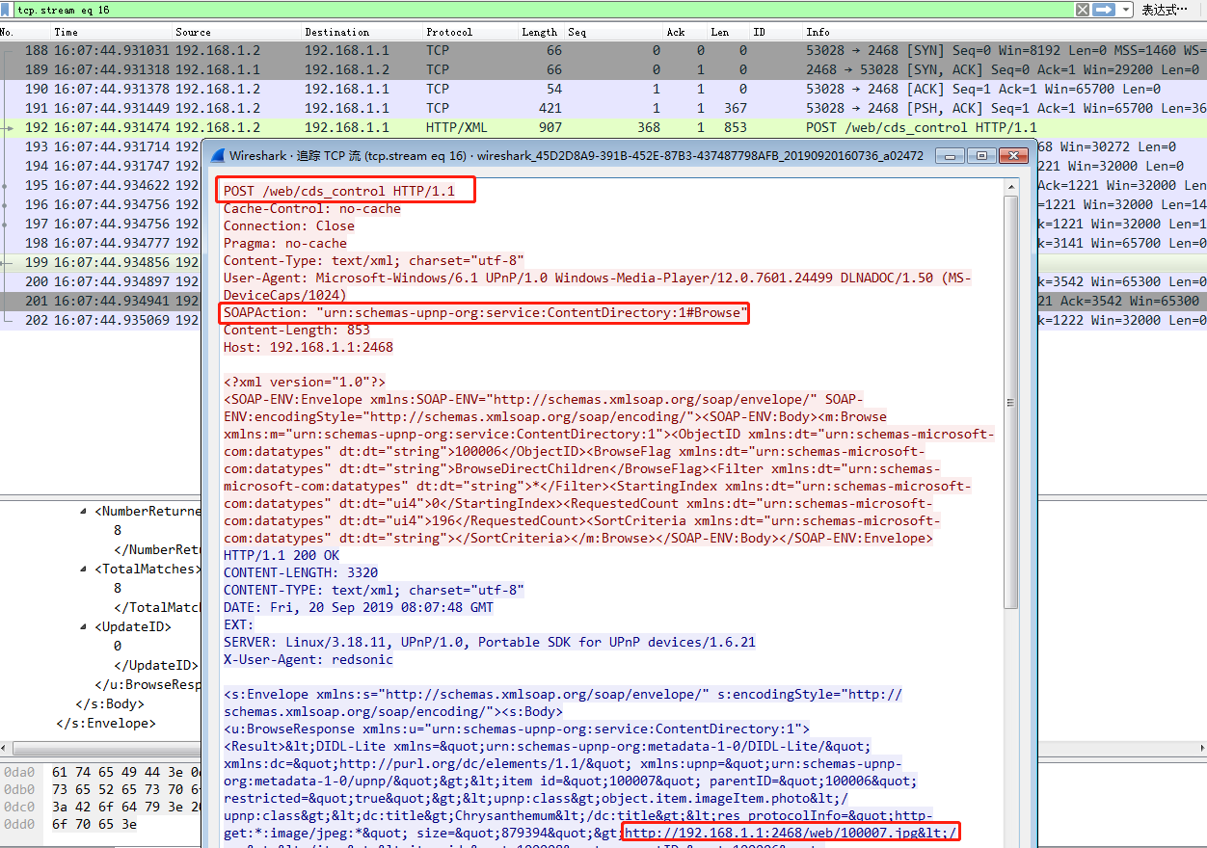
播放视频流：
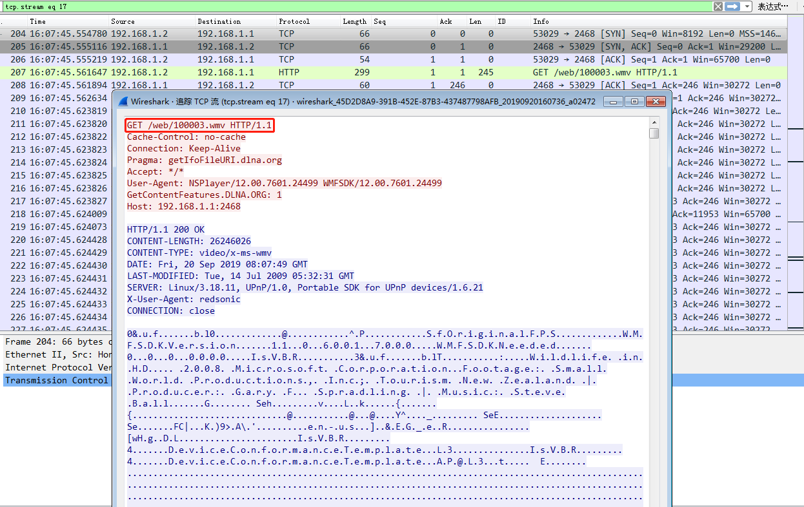

UPnP 事件
控制点可以监听设备的状态，设备的状态或信息发生了变化，只要产生一个事件广播出去，控制点就能接收到并进行响应，类似一般的订阅者模式，发布者是指事件源即设备的服务，订阅者是控制点。
有两种类型的事件：单播事件和多播事件。

【引用与本模块设计相关的参考资料。】

